Enrutamiento entre VLan con Switches Capa 3
Wuke Zhang

1-ASIR

2. Escenario Switch de Capa 3

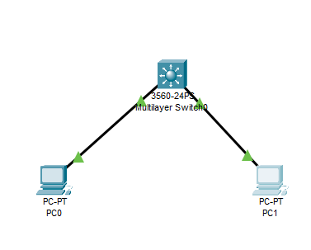

3. Configuración de Switch de Capa 3
Paso 1. Crear las VLAN.

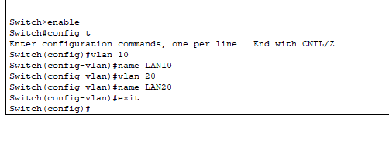

Paso 2. Crear las interfaces VLAN SVI.
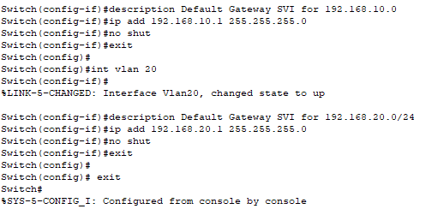
Paso 3. Configurar puertos de acceso.
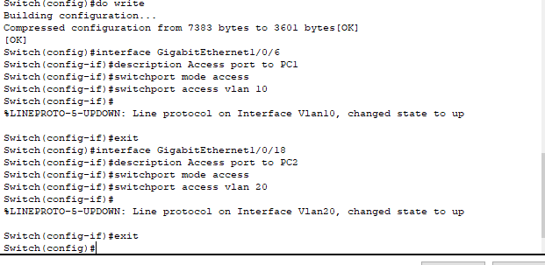
Paso 4. Habilitar IP routing.
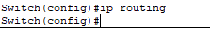

4. Verificación Routing Inter-VLAN de Switch de Capa 3

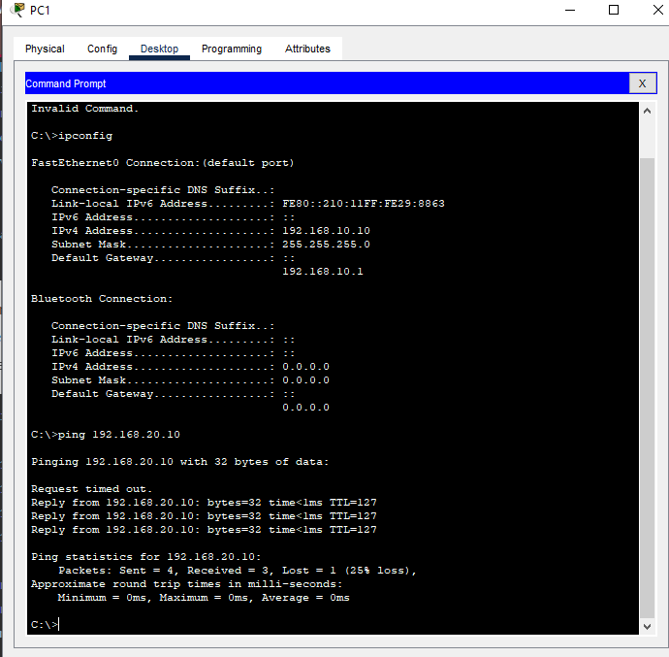

5. Enrutamiento en un Switch de Capa 3
Paso 1. Configurar el puerto enrutado.
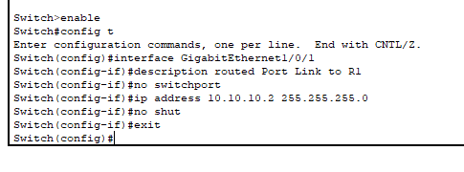
Paso 2. Activar el routing.
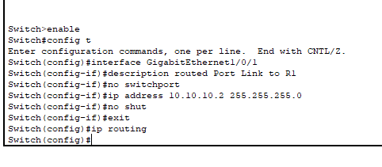
Paso 3. Configurar el enrutamiento

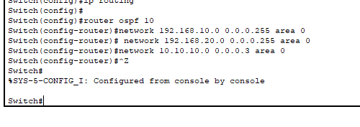

Paso 4. Verificar enrutamiento.

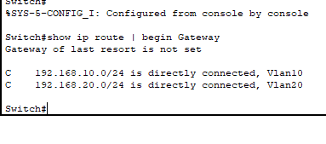

Paso 5. Verificar la conectividad
Pero la configuracion esta bien.

